«Этно-реконструкция “Соловьиные вечёрки”» погружает гостей в мир исконно народного творчества, промыслов и традиций
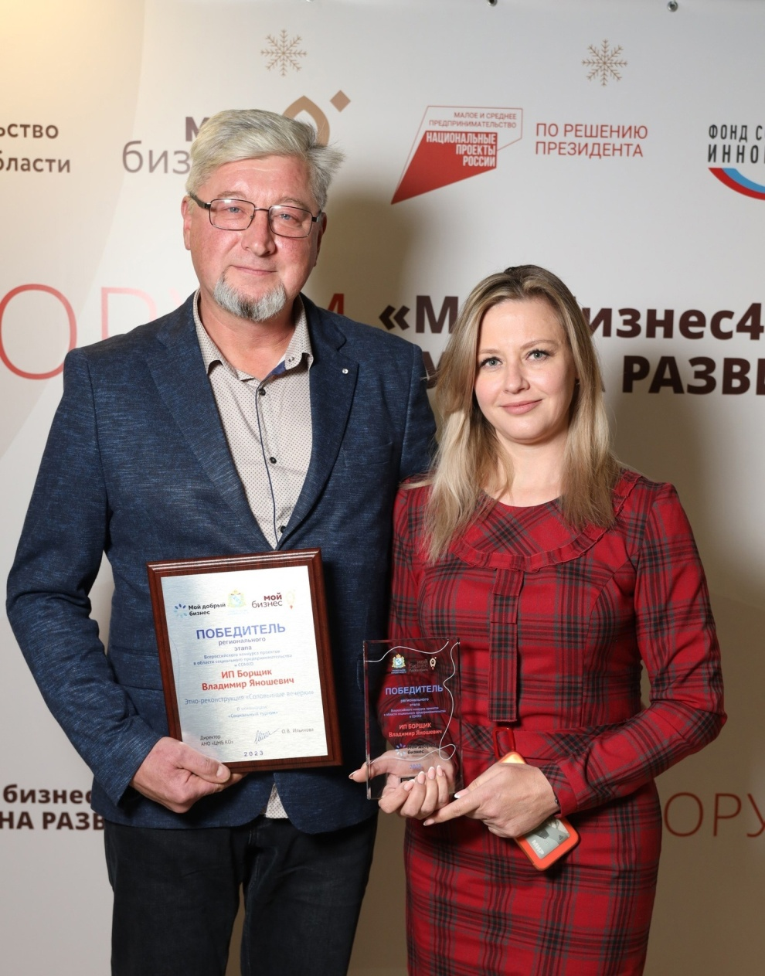
Индивидуальный предприниматель Борщик Владимир Яношевич победил в номинации «Лучший проект в сфере социального туризма» с проектом «Этно-реконструкция “Соловьиные вечёрки”».
Наверное, сложно представить, но в пределах только Курской области вы встретите разные исторически сложившиеся промыслы и диалект, традиционные блюда и одежду. Возможно, в этом есть отпечаток того, что Курская область – приграничный регион. Тем не менее, у всех нас одни культурные корни, общая история и менталитет.
Социальный предприниматель, Владимир Борщик:
– Реализуя проект «Этно-реконструкция “Соловьиные вечёрки”», мы в одной локальной истории решаем несколько задач, актуальных для жителей Курской области и региона. Главная из них – погружение участников в мир исконно народного творчества, искусства, промыслов и традиций, присущих жителям курского края, отождествление молодежи с родной средой.
Супруги Владимир и Лариса Борщик дают новое дыхание и нашему региональному бренду – «Курскому соловью». Символ региона прослеживается в большинстве мероприятий и героев «вечёрок». Гости собственноручно расписывают курскими узорами глиняную игрушку «свистульку» в форме соловья, дети вовлекаются в игру «Соловей-разбойник», да и место встречи «Соловьиных вечёрок» – мотель «Курский соловей».
Региональный этап Всероссийского конкурса проектов в области социального проектирования «Мой добрый бизнес» организован по нацпроекту «Малое и среднее предпринимательство».

